**Безопасный Новый год!**

Приближаются Новогодние праздники и зимние каникулы. Самое чудесное время для детей: елка, подарки, разнообразные развлечения. Бенгальские огни, хлопушки, петарды, снежные горки, ледянки, санки, лыжи и коньки — все это не только приносит радость, но может огорчить травмами, ушибами, порезами и ожогами. Не хочется лишать родителей оптимизма – хочется помочь организовать безопасность ребенка на зимних праздниках. Простые и понятные правила помогут вам сохранить жизнь и здоровье и получить от зимы только лишь положительные эмоции.

**УВАЖАЕМЫЕ РОДИТЕЛИ!**

Для того, чтобы праздничные  дни не были омрачены бедой, необходимо обратить особое внимание на соблюдение мер пожарной безопасности, которые очень просты.

**Запомните эти простые правила:**

• ёлка устанавливается на устойчивой подставке, подальше от отопительных приборов.

• для освещения елки необходимо использовать только исправные электрические гирлянды заводского изготовления.

• ветки и верхушка елки не должны касаться стен и домашних вещей;

• не устанавливайте елку вблизи отопительных приборов;

• не используйте самодельные пиротехнические изделия! Приобретая пиротехнические изделия, будьте внимательны, проверьте наличие сертификата соответствия, инструкции на русском языке, срока годности.

**Запрещается:**

• украшать елку свечами, ватой, игрушками из бумаги и целлулоида;

• зажигать на елке и возле нее свечи, бенгальские огни, пользоваться хлопушками в доме

• Детям категорически запрещается пользоваться пиротехническими изделиями.

**Закрепляйте с детьми правила пожарной безопасности:**

• не играть со спичками;

• не включать самостоятельно электроприборы;

**Меры предосторожности в период Новогодних каникул:**

 Убедительная просьба родителям:

• не оставляйте детей дома одних;

• уберите все предметы, которыми он может пораниться;

• не оставляйте спички, зажигалки в доступном для детей месте;

• лекарства должны храниться в недоступном для детей месте;

• не отпускайте детей на лед (на рыбалку, катание на лыжах и санках) без присмотра;

• не разрешайте детям гулять в темное время суток, далеко от дома;

• не разрешайте им самостоятельно пользоваться газовой плитой, печью, включать электроприборы, в том числе электрическую гирлянду;

Рассказывайте детям о пожарной безопасном поведении; будьте примером во всех ситуациях, связанных с соблюдением правил пожарной безопасности!

Шалость детей с огнем нередко не только приводит к пожарам, но к трагическим последствиям.

Постоянно повторяйте с ребенком правила поведения, устраивайте маленькие экзамены, разбирайте ошибки. Сами неукоснительно выполняйте правила по безопасности. Будьте примером!

Выполняйте эти элементарные правила безопасности и строго контролируйте поведение детей в дни зимних каникул! Не оставляйте детей без присмотра!

**Не разрешайте детям длительно находиться на улице в морозную погоду!**

Низкая температура может таить опасность. Наиболее чувствительны к ее действию нос, уши, кисти и стопы, особенно пальцы, которые слабее защищены от холода одеждой и находятся в самых неблагоприятных условиях кровообращения, как наиболее отдаленные от сердца. В результате длительного действия низкой температуры может возникать обморожение.

**ПОМНИТЕ!!!**

— Безопасность детей — дело рук их родителей.

— Каждый ребенок должен знать свой домашний адрес и номер домашнего телефона.

— Выучите с детьми наизусть номер «112» — телефон вызова экстренных служб.

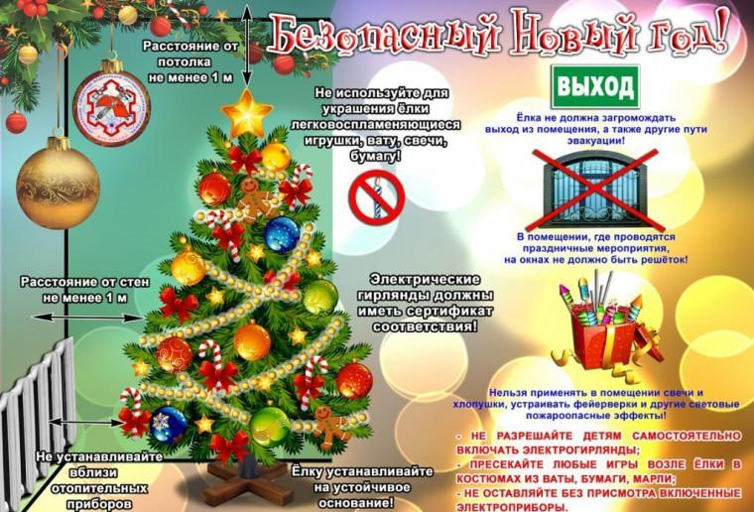

Информацию подготовила воспитатель группы № 9 «ЗВЕЗДОЧКИ» Брусницына Е.Н.